在线评测系统V1.0
操作手册

管理员操作手册
1 管理员登录
 选择管理员身份，提供三种方式登录系统：
1）微信扫码登录（需要通过手机号验证码绑定微信后才可使用）
2）手机号验证码登录
3）用户名密码登录
管理员可通过以上任意一种方式进行系统。

2 教师管理
教师管理，管理员可对教师进行添加、编辑和删除以及进行实验课程的分配。
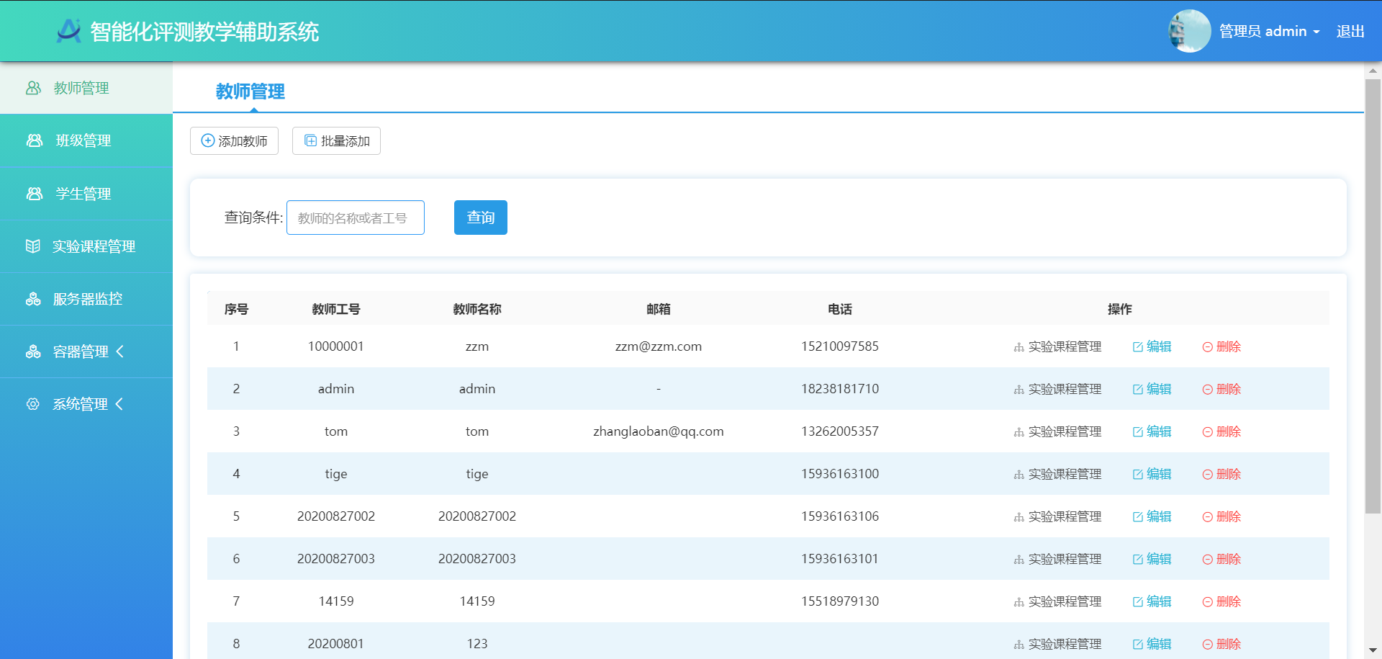
2.1 教师添加
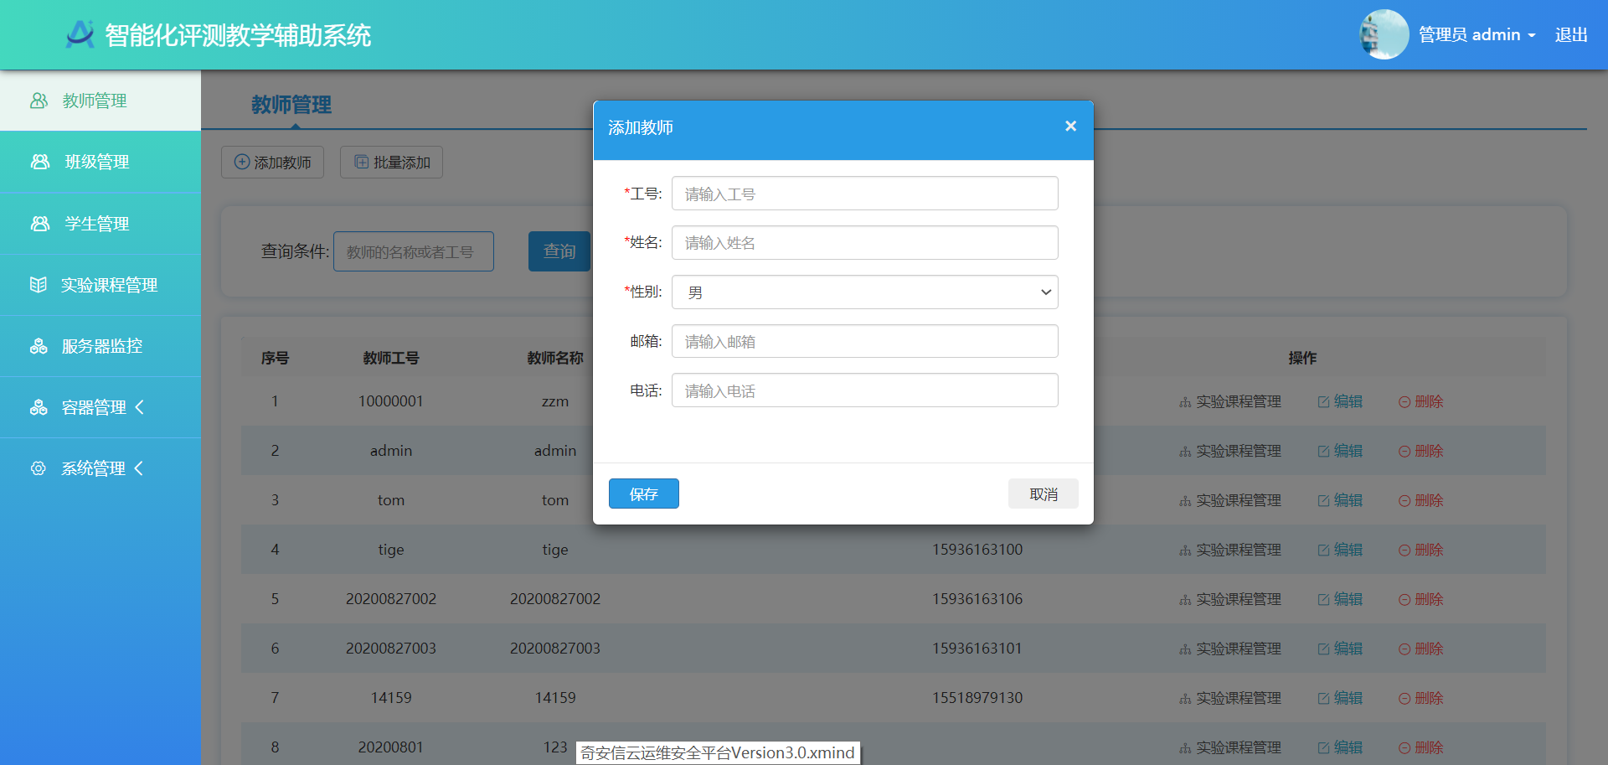
输入教师工号、姓名、性别、邮箱（非必填）、电话（非必填）信息添加教师，教师默认密码为（A2345a!）；系统提供批量导入方式进行批量添加。
2.2 实验课程管理
实验课程管理是对老师进行实验课程的分配，可对一名教师分配多门课程并设置其能够对实验进行添加、编辑、删除操作权限。
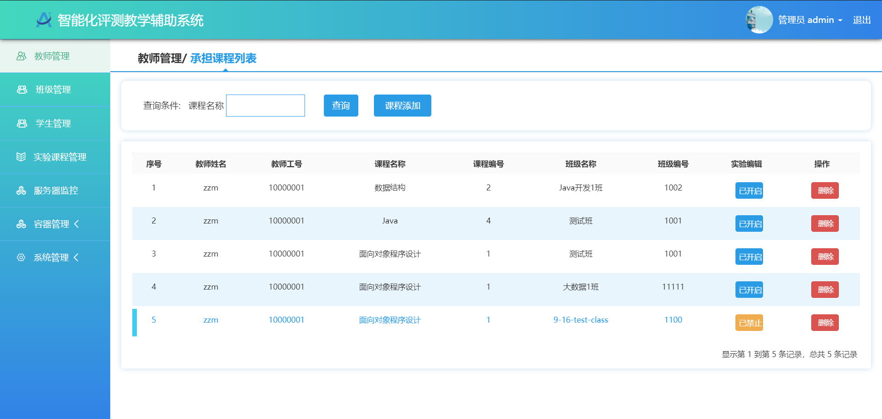
3班级管理
班级管理是对班级进行添加、编辑和删除；系统提供班级批量导入方式。
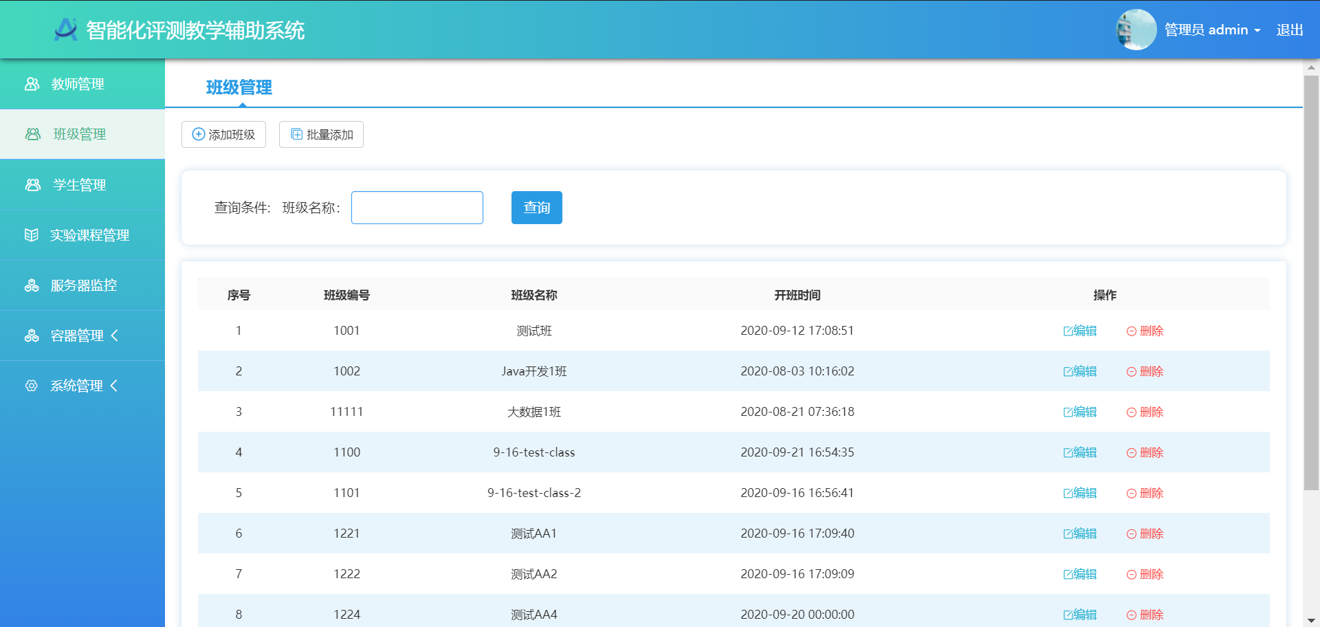
4 学生管理
学生管理对系统中的学生进行添加、编辑、删除以及重置密码等操作。同时可以查看学生的个人画像、实践指导以及企业指导；提供批量导入和在线录入两种方式进行学生添加。
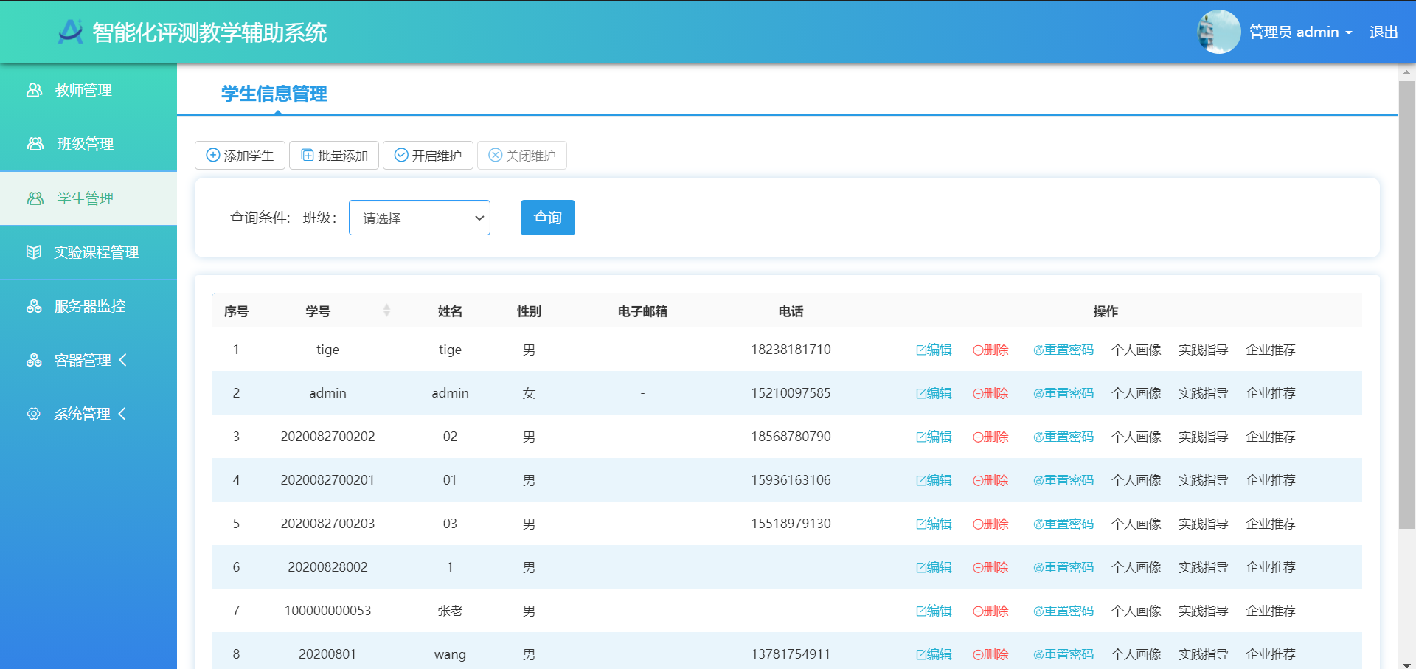
4.1 系统维护
开启维护后系统状态将变为维护中，学生将不能登录系统，教师可在制作实验期间开启该功能。
5 实验课程管理
实验课程管理是对系统中课程进行添加、编辑、删除以及章节进行管理。提供在线录入和批量导入的方式。录入时支持添加建议建材，同时点击课程列表当中的建议建材可查看教材封面。
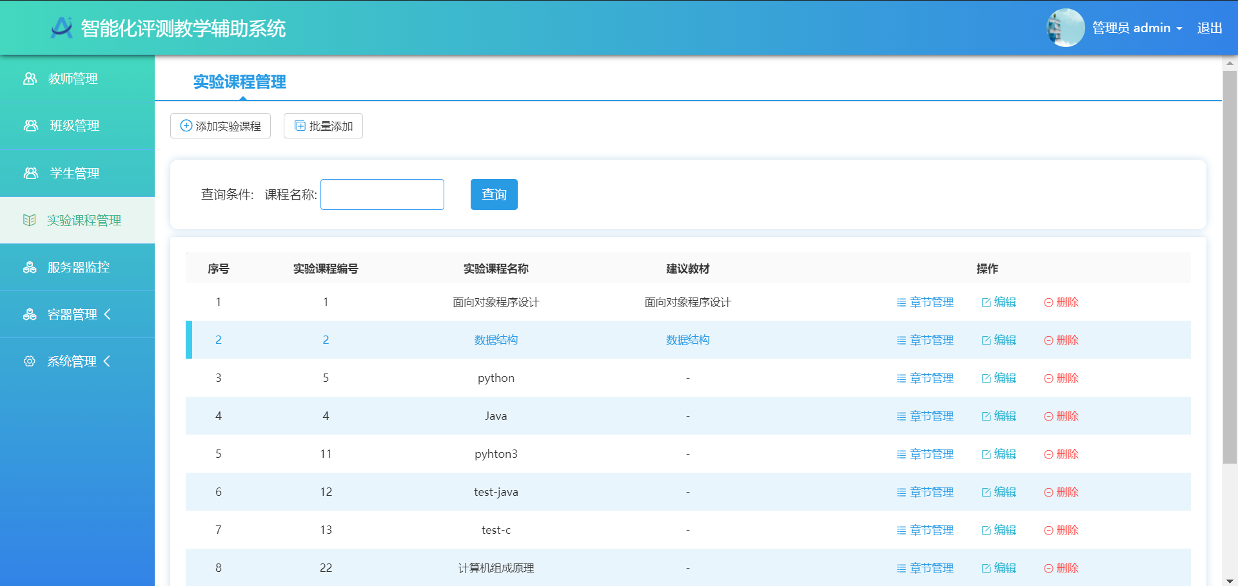
5.1 章节管理
章节管理提供课程章、节及小节的添加、删除，以目录树的形式进行呈现。
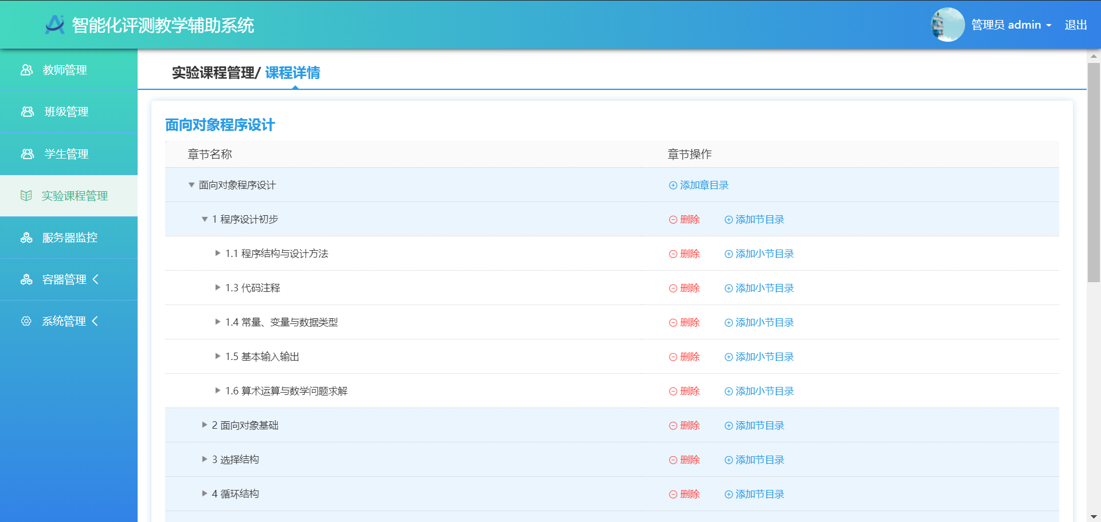
6 服务器资源监控
服务器资源监控功能对服务器资源使用情况进行实时监控，包括服务器CPU温度、CPU使用率、存储使用比例、交换空间使用比例、内存使用情况、网络流量以及I/O。
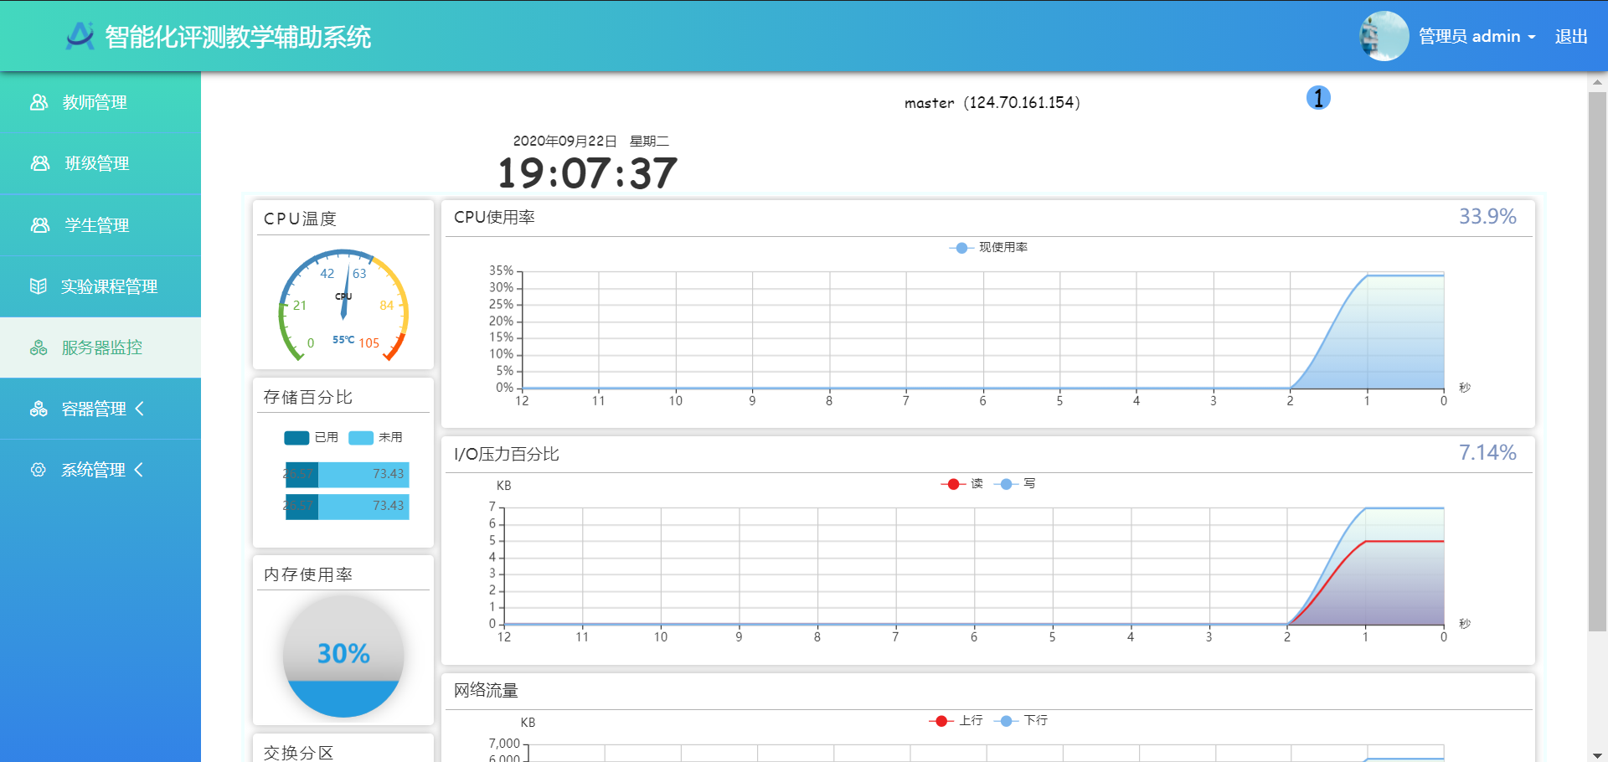
7 镜像管理
镜像管理，用于查看课程所使用的编程环境镜像模板。
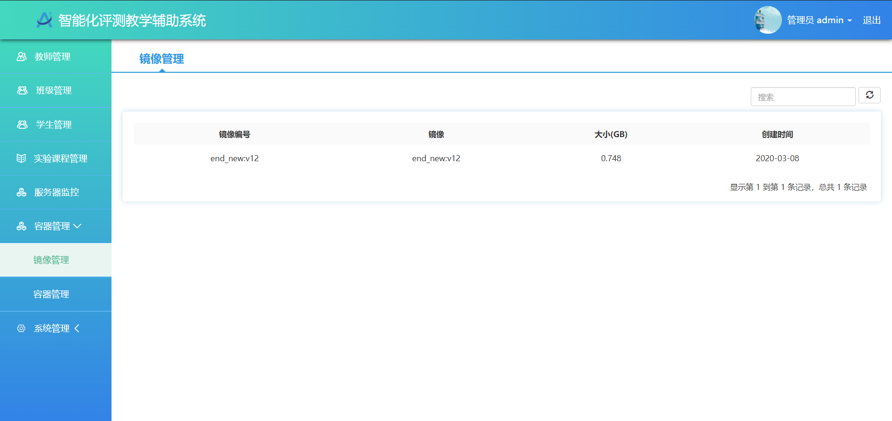
8 容器管理
容器管理用于查看学生编程环境的运行状态。
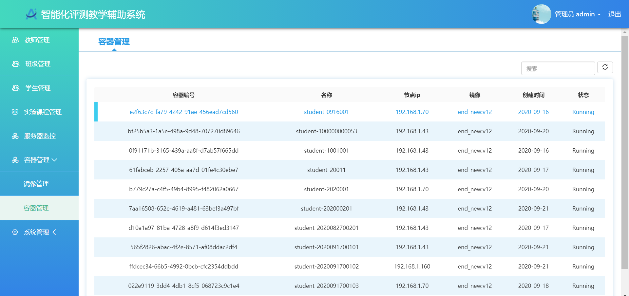
9 阈值设置
阈值设置，对系统的CPU温度、CPU使用率、内存、内存使用率等内容设置预警值，达到预警值时会向企业和单位推送预警信息，及时检查服务器运行情况。
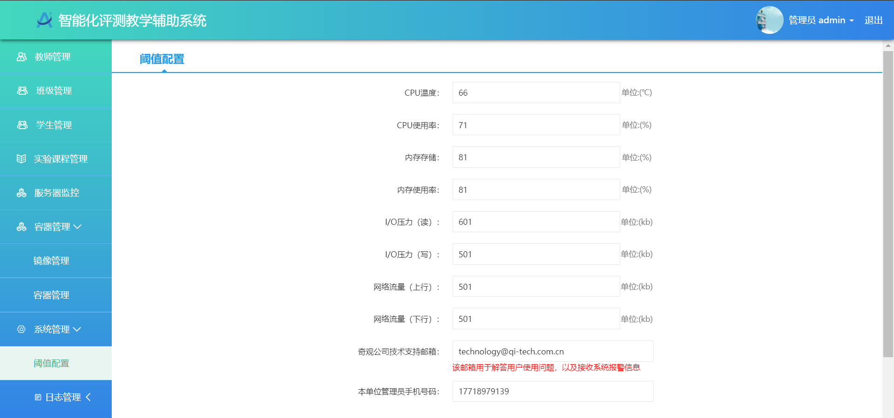
10 日志管理
提供用户登录日志、接口数据日志、功能操作日志三种日志类型记录用户行为和接口调用情况。
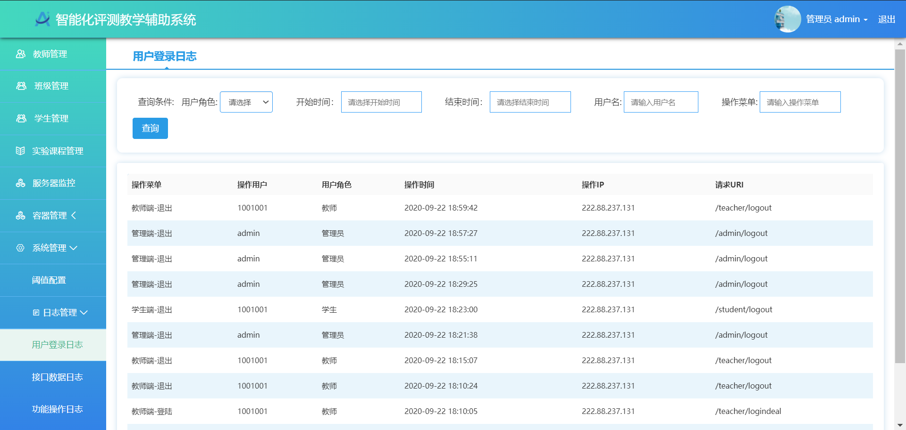

教师操作手册
1 教师登录
 选择教师身份，提供三种方式登录系统：
1）微信扫码登录（需要通过手机号验证码绑定微信后才可使用）
2）手机号验证码登录
3）用户名密码登录
教师可通过以上任意一种方式进行系统。

2 实验课程管理
教师可查看自己分配的课程以及所要教授的班级。
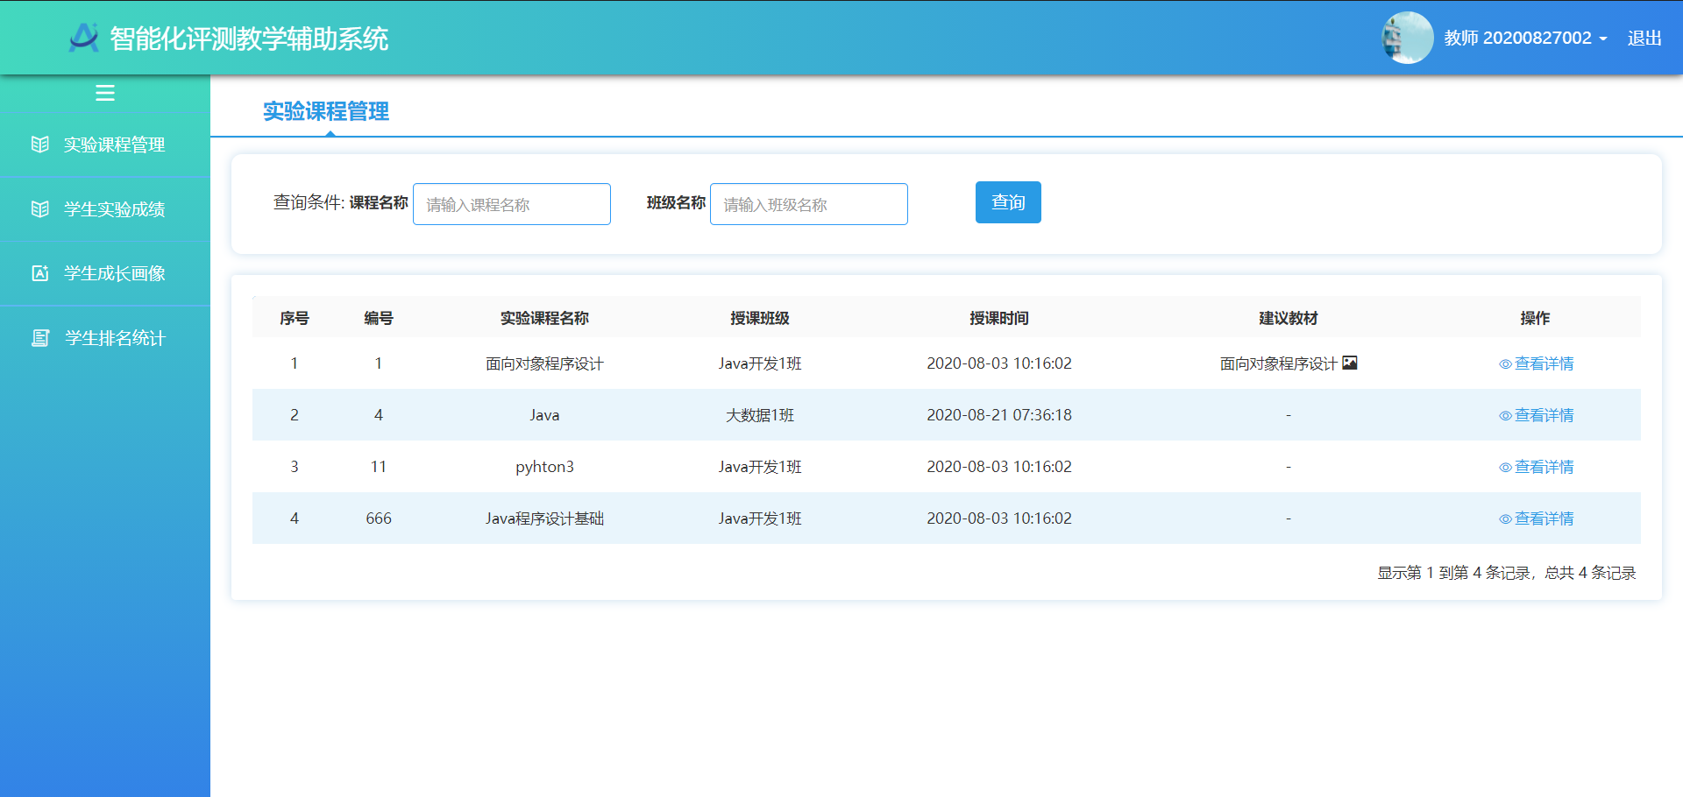
2.1 设置实验截止日期
点击实验课程管理列表的查看详情可查看该课程的章节以及进行设置实验截止日期、添加实验题目等操作。实验截止日志针对节进行设置，归属于该节的实验题目截止日期相同。
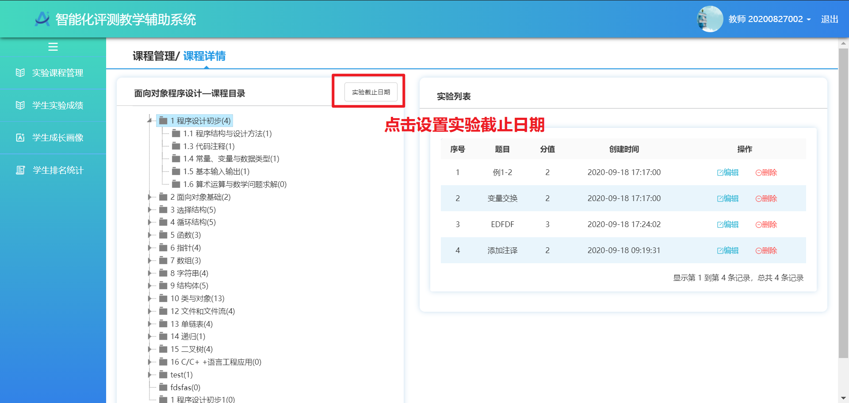
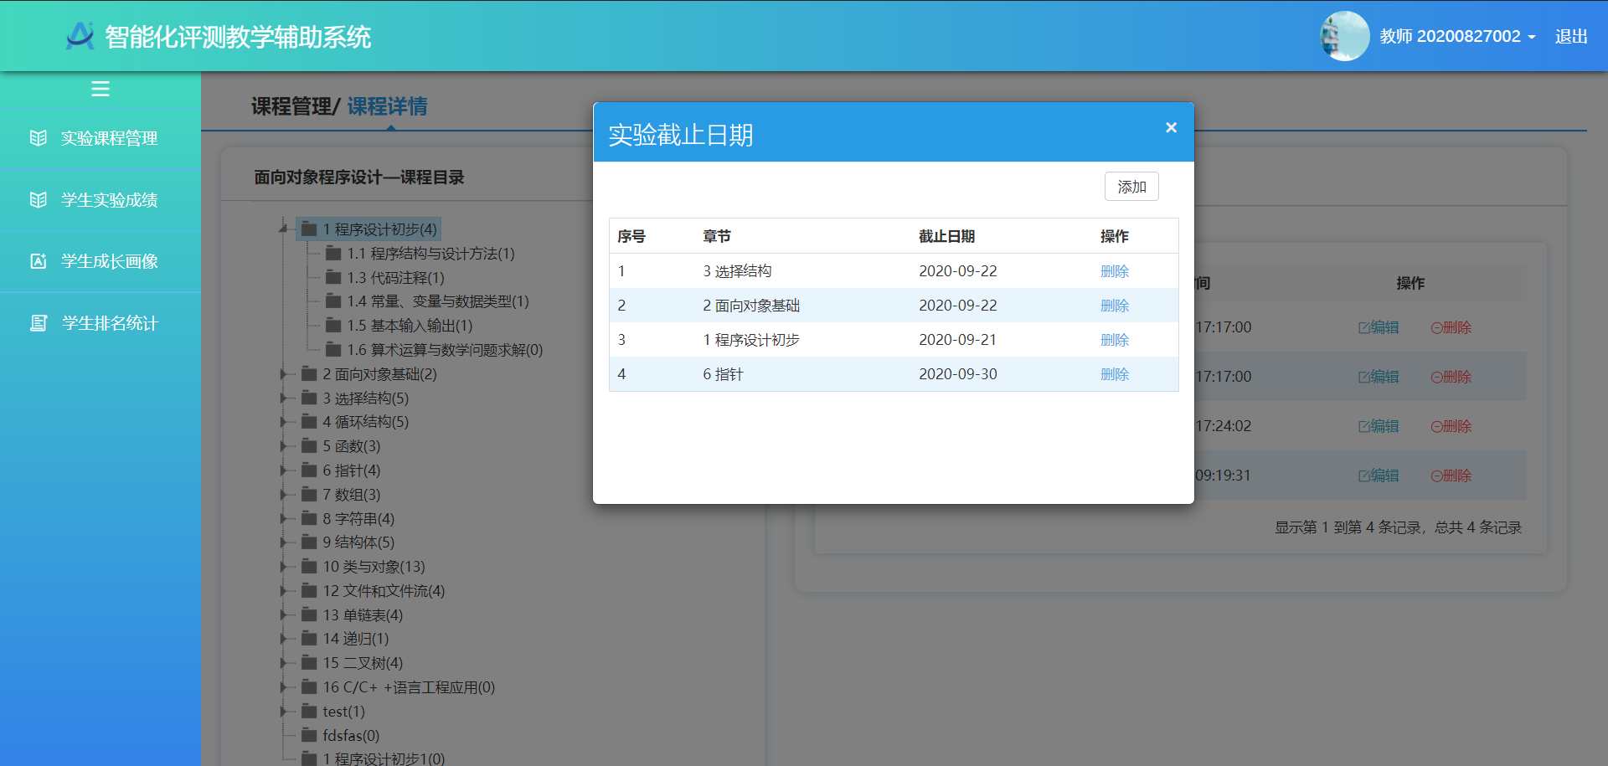
2.3 添加实验题目
点击左侧章节树可查看相关的实验题目，点击章名称显示当前章的所有实验题目；点击节名称显示当前节的所有题目。实验与“节”相关，点击节名称在右侧实验列表上方出现“添加实验”按钮。
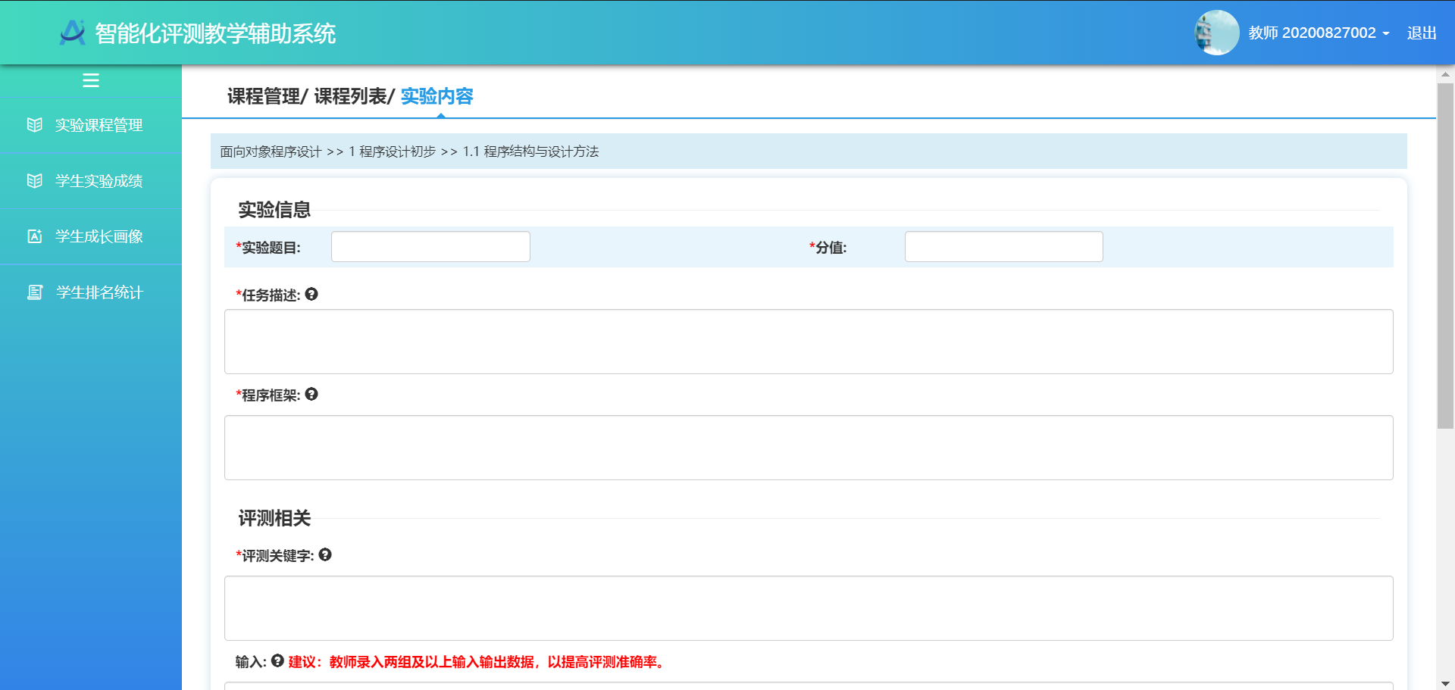
实验题目样例：
实验题目：XXXXX
分值：2分
任务描述：
一、课程目标
1、正确使用智能化评测教学辅助系统；
2、初步了解Cpp开发的特点和基本过程；
3、运行题库提供的源代码，进行编译和运行，完成本课程的首次评测；
4、编译通过后，请在运行弹窗内使用ls命令查看源文件和生成的可执行文件；
5、了解环境的Cpp编译器信息，请在运行阶段在弹窗内输入g++ -v进行查看；
二、实验内容
1、在右侧程序编辑框内，按照参考程序给出的源代码输入并运行一个简单的、正确的C++程序；
2、要求编写一个Clock类，类内函数必须有SetTime和ShowTime函数；能够显示小时、分钟和秒；函数的返回值和参数可以自定义；
3、请注意不要使用内联方式编写程序。
三、实验要求
1、在右侧程序编辑框上方输入源文件名称，如test（以下描述以test文件名为例）；
2、仔细观察屏幕上的已输入的程序，检查并修改错误，对程序进行编译；
3、点击运行，并在运行弹窗内，输入./test查看其运行后输出结果是否与要求输入一致；
4、确认运行无误后，点击评测；如果无法通过，请重新审阅题目，并进行修改、编译和运行；重复2和3过程，直至评测通过。
程序框架：（学生端编辑框预填充内容）
//此处是引入的头文件
#include<iostream>
//此处使用了命名空间std
using namespace std;

class Clock
{
public:
//请在此处完成对SetTime和ShowTime函数的定义

private:
//请在此处完成类内变量的定义，包括时，分和秒；类型可以自定义

};

//此处请完成SetTime函数的编写

//此处请完成ShowTime函数的编写

int main()
{
//使用Clock实例化对象BigBen
Clock BigBen ;
//使用对象BigBen调用SetTime函数
BigBen.SetTime(12, 45, 25);
//使用对象BigBen调用ShowTime函数
BigBen.ShowTime();
//由于main函数定义为int类型，需要一个返回值，一般填写0。
return 0;
}
评测关键字：（与该章节知识点相关的关键字，多个关键字用$进行分割）
int main$ class Clock
输入：（用于评测程序的测试输入，可录入多组，用$进行分割，若程序输入可不填写）
输出：（实验结果的输出，如果实验有输入项要求，则根据“输入”项内容进行填写）
参考程序：（显示在学生端，提供给学生在做实验时可参考学习的标准代码样例，非必填）
一键验证：一键验证可评测参考程序是否符合题目要求。
3 学生实验成绩
教师可通过学生实验成绩功能查看学生课程实验的完成情况。
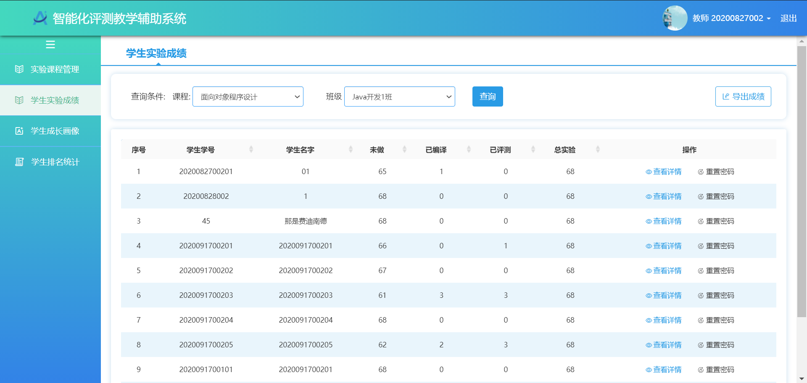
3.1 学生实验详情
点击学生列表“查看详情”按钮，可以查看学生每个实验题目的完成情况，以及对每个实验题目提交的程序及输入和输出。
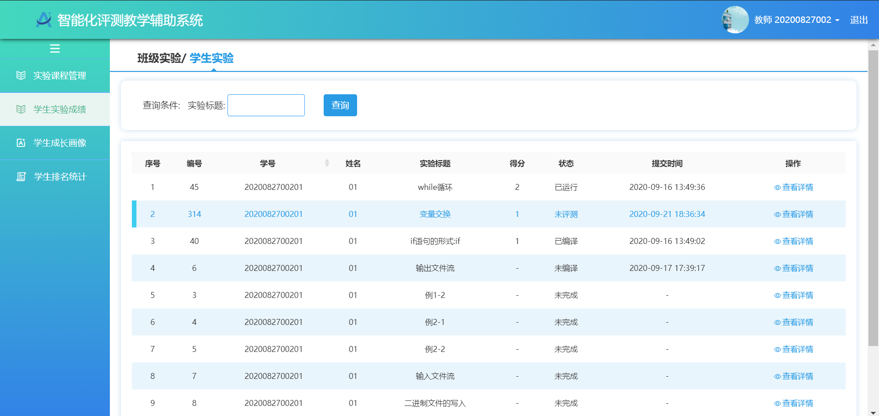
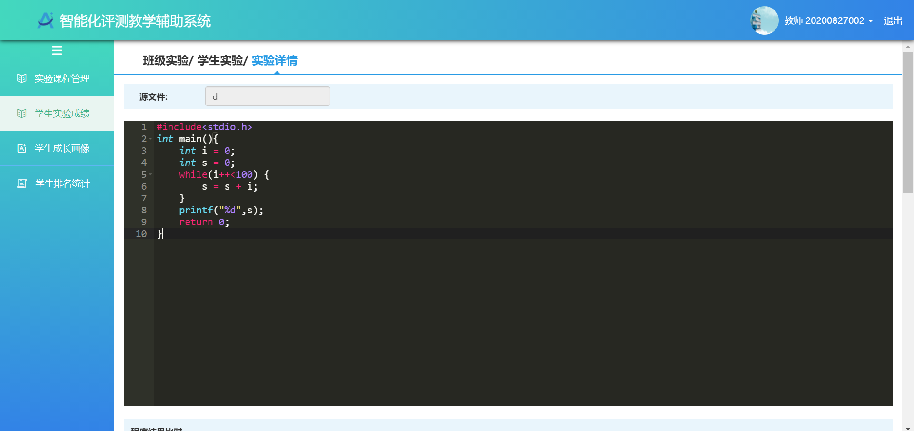
4 学生成长画像
可查看学生个人画像、实践统计报告、企业推荐报告。
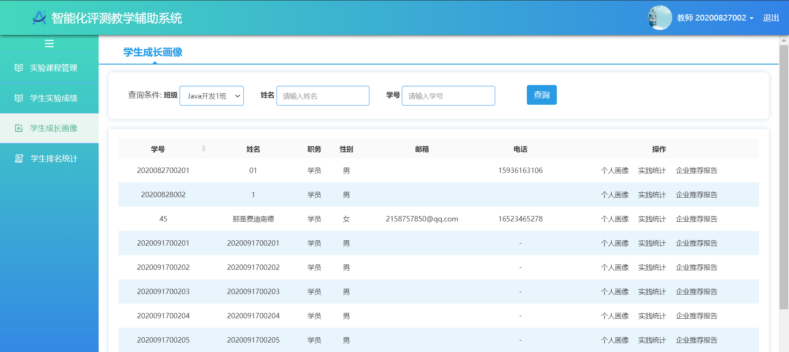
5 学生排名统计
可依据学生实验的失误率、完成题目数量、上机时长、代码行数等进行班级排名和查看。
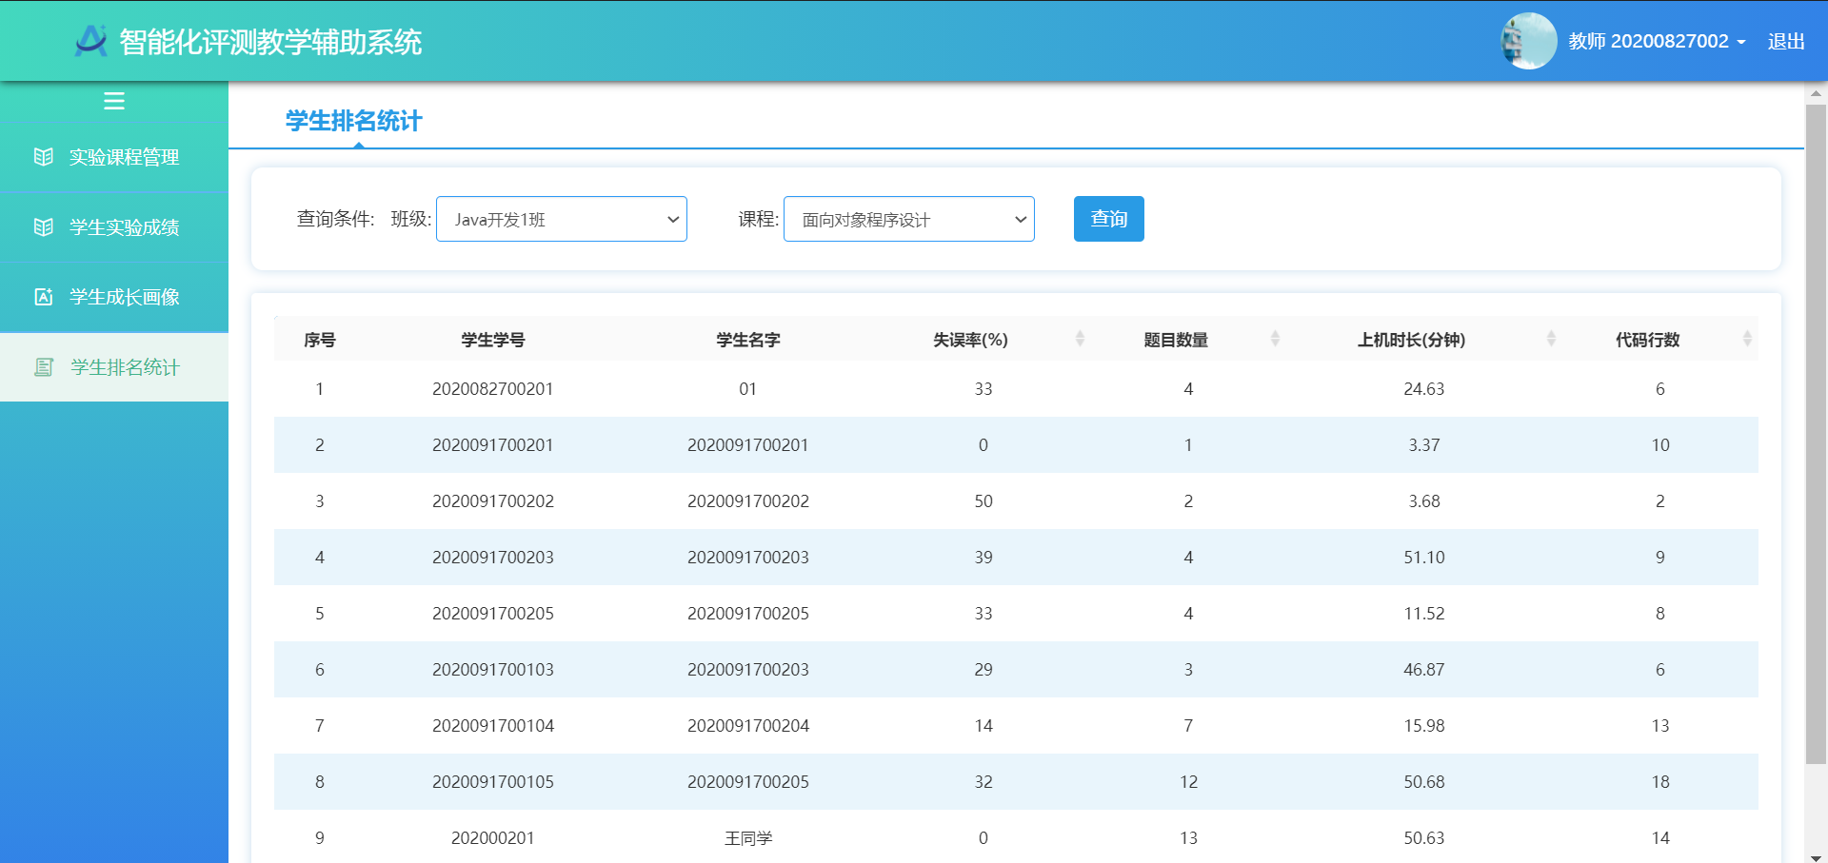

学生操作手册
1 教师登录
 选择学生身份，提供三种方式登录系统：
1）微信扫码登录（需要通过手机号验证码绑定微信后才可使用）
2）手机号验证码登录
3）用户名密码登录
学生可通过以上任意一种方式进行系统。

2 主页
柱状图展示所需学习课程的实验题目完成情况。
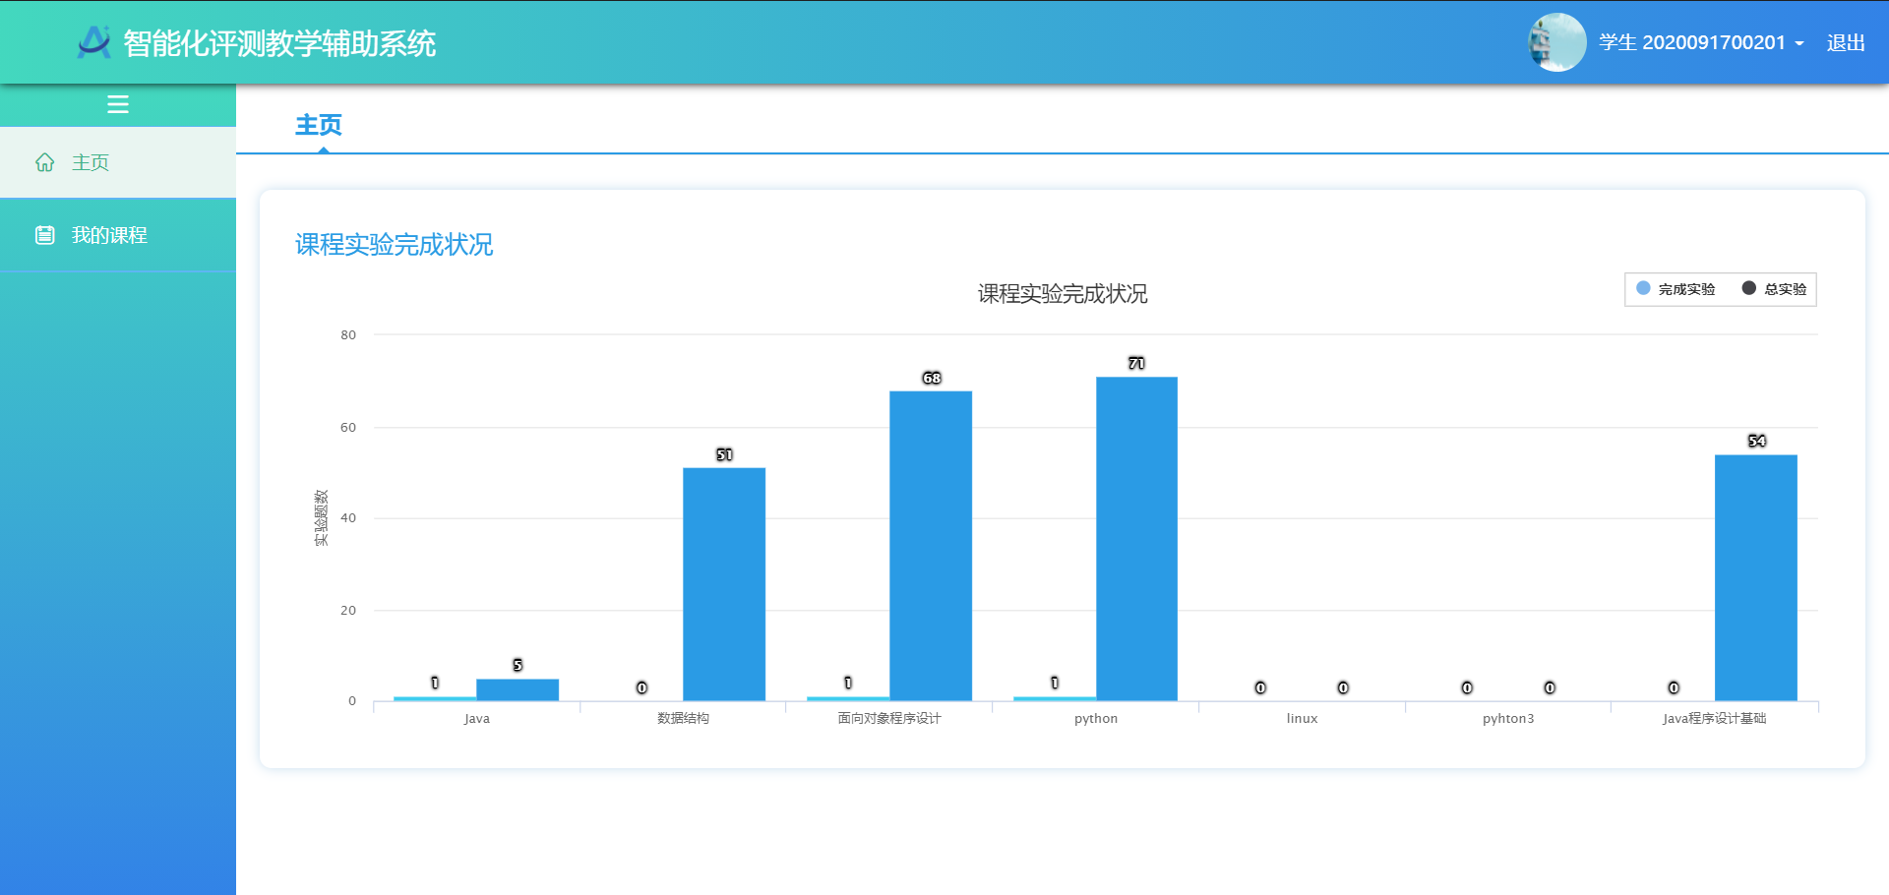
3 我的课程
学生可查看自己所要学习的课程及实验完成情况。
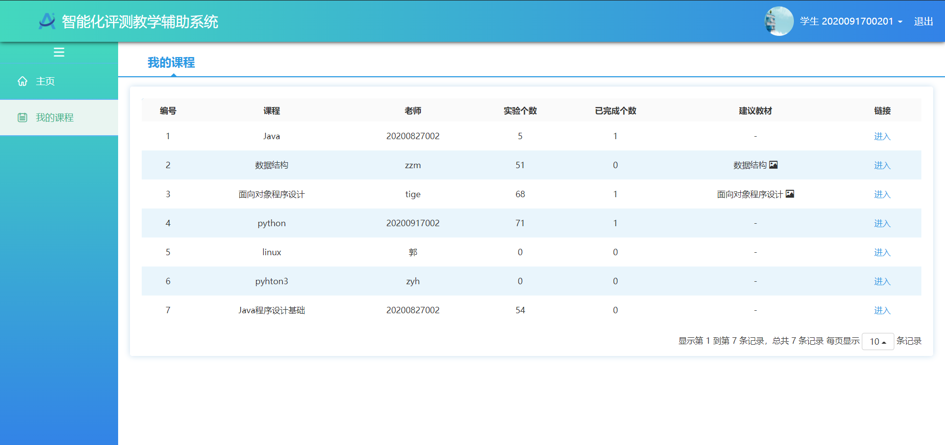
4 开始实验
点击我的课程列表中“进入”按钮，可查看课程章节以及章节相关的实验题目及其完成情况。
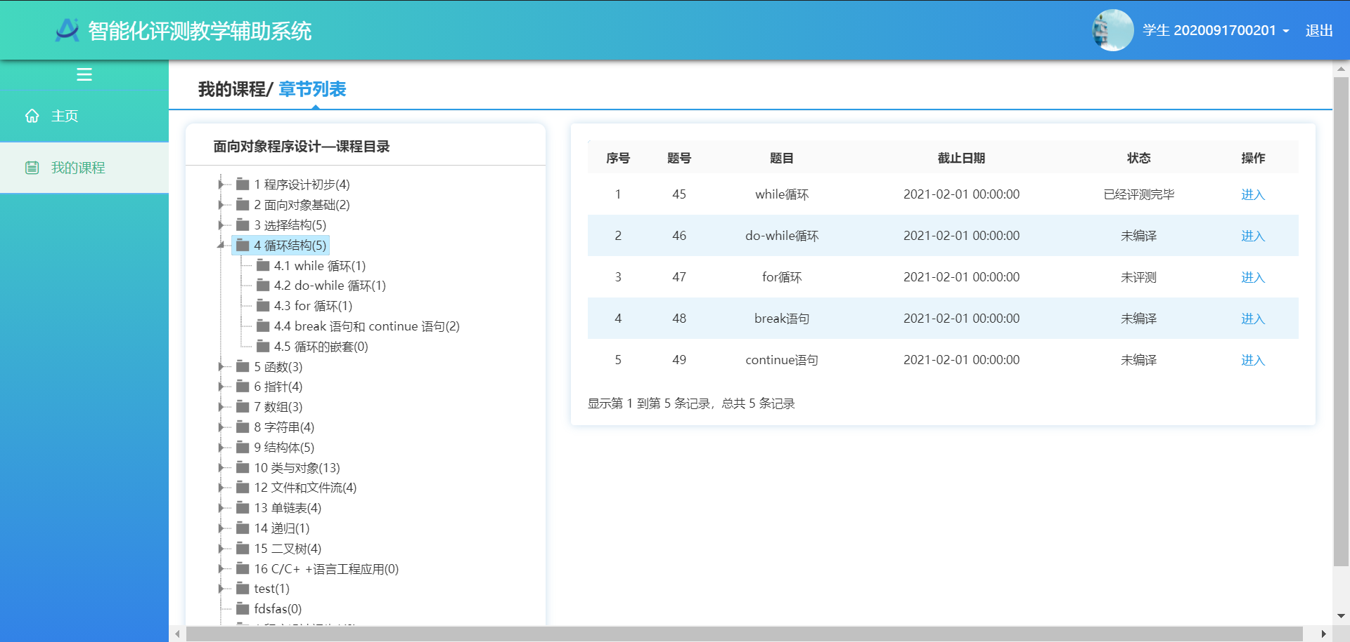
点击题目列表中的“进入”按钮，进入题目界面开始答题。
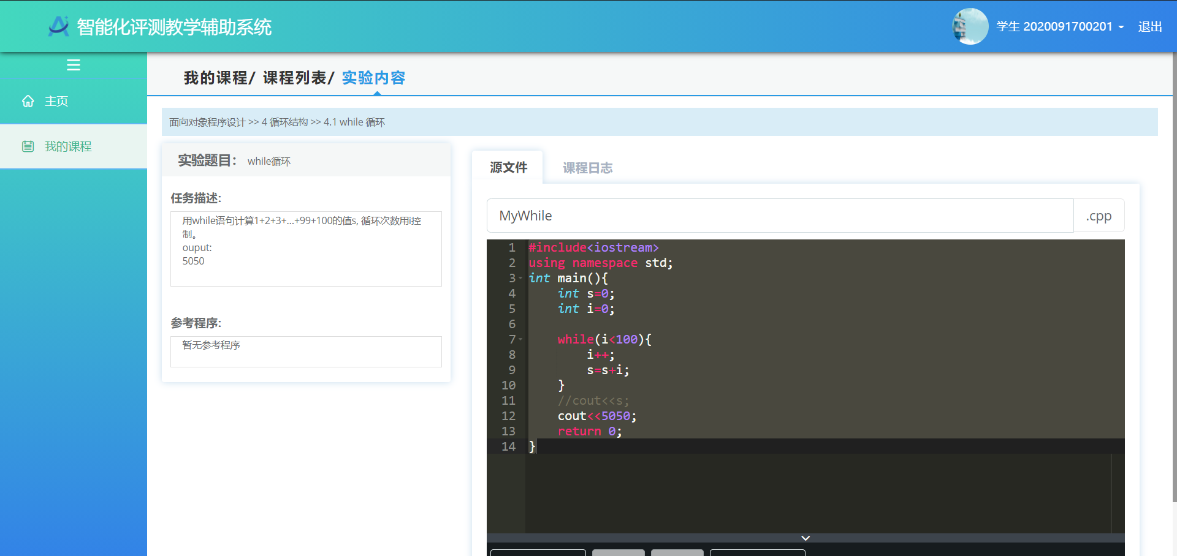
程序编辑框禁止粘贴代码，代码根据题目要求编写完成后，可点击代码编辑框下方的保存并编译按钮进行编译，编译成功后可进行运行和评测操作；重置编辑器操作会将编辑器中内容还原至初始状态。
运行：运行主要用于程序调试，学生可通过终端进行程序调试以确保可顺利评测通过。
评测：评测用于检验学生代码及运行结果是否都符合要求。系统首先检测代码是否包含所有的关键字，如符合要求，则自动运行程序并使用测试数据集进行结果验证。

5 小科普
点击运行打开终端弹窗后，可通过 ls 命令查看源文件代码源文件和目标程序文件是否存在。
python程序执行：
假设ls查看源文件名为 test_01.py
在命令行中输入python3 test_01.py运行python程序
java 程序执行：
假设ls查看源文件名为 test_01.java
在命令行输入java test_01 运行java程序；若运行失败，可通过javac test_01.java对源程序重新编译并重试。
c程序执行：
假设ls查看源文件名为 test_01、test_01.c
在命令行输入./test_01 运行c程序；若无test_01文件或者程序错误，可通过：gcc test_01.c -o test_01重新编译并重试。
c++程序执行：
假设ls查看源文件名为 test_01、test_01.cpp
在命令行输入./test_01 运行c程序；若无test_01文件或者程序错误，可通过：g++ test_01.cpp -o test_01重新编译并重试。

